Здравствуйте уважаемые читатели, приглашаю вас на забавный урок для ребят младшего школьного возраста - «Зимородок», для дополнительных занятий по ИЗО деятельности.
Конспект открытого занятия по изодеятельности в дополнительном образовании «Зимородок»
На праздник, посвящённый «Международному женскому дню, - 8 марта», мы поздравляем женщин, окружающих ребёнка своей любовью - рисунком. Задумка хорошая и позволяет ребёнку проявить своё отношение к близким материально, но темы, предлагаемые стандартными программами это: цветы и мамин или бабушкин портрет.
А теперь давайте окунёмся в нашу действительность, не у всех есть мамы, и задавать портрет родителя ребёнку иногда бестактно. Цветы, можно рисовать в натюрморте, в пейзаже, по мокрому, мазками, лессировками, мастихином, гелиевыми ручками и масляной пастелью, но без пленэра или натуры на все группы вам не обойтись, так что лучше подождать до первых тюльпанов, ирисов и одуванчиков на школьной территории, картины будут живее и ярче. Предлагаю вам нарисовать зимородка, распространённого в северо-западных регионах России. Птица характерная, можно использовать разные техники в работе пастелью. Надеюсь, что от такого подарка не откажутся.
Автор: Гайворонская Елена Константиновна.
Организация: ГБОУ школа №118
Населенный пункт: г. Москва
Вид деятельности: художественное творчество.
Количество учащихся: 20 человек.
Форма деятельности: Студия
Тип занятия: комбинированный.
Продолжительность занятий: 45 минут.
Цель занятия: Сделать подарок радующих мам, бабушек, сестёр, и знакомство ребят с разными техниками работы пастелью.
Задачи:
Образовательные:
- познакомить учеников с птицами России.
- расширить представление учащихся о разных художественных материалах.
- формировать умения и навыки работы с пастелью в технике штриха и растирки.
- обучить правильному положению рук при использовании этих техник.
Воспитательные:
- Воспитать потребность дарить близким людям положительные эмоции, учить быть благодарными.
- Сформировать эстетический вкус на примере природной гармонии.
- Создать ученикам комфортную атмосферу доброжелательности и уважения.
Развивающие:
- Развивать конструкторские и колористические данные учеников.
- Улучшать вкус.
- Продолжать совершенствовать мелкую моторику рук.
-Поддерживать интерес к предмету.
Методы проведения занятий:
Словесный (Рассказ о зимородке и пастели)
Наглядный (Показ картины и поэтапных слайдов)
Практический (Рисунок)
Объект труда:
Картина пастелью.
Межпредметные связи:
Окружающий мир.
Формы организации деятельности на занятии:
Индивидуальная- работа над своим рисунком.
Фронтальная- просмотр и обсуждение.
Наглядно- демонстрационный материал:
1 Экран, компьютер (презентационные материалы)
2 Материал для работы: бумага формата А4, простой карандаш ТМ, пастель от 12 цветов.

Ход занятия:
1 Организационный момент (приветствие, подготовка к работе) - 5 мин.
2 Знакомство с новым материалом - 5 мин.
3 Практическая часть. (работа учеников под контролем педагога) - 25 мин.
4 Оценка и анализ работы каждого учащегося - 5 мин.
5 Уборка рабочих мест - 5 мин.
План — конспект.
Скоро праздник - «Международный женский день». И очень хочется сделать приятное для наших дорогих бабушек, мам и сестёр. Постараемся вложить в небольшую, но очень яркую птичку пожелание добра, счастья и здоровья для близких.
Зимородки в России перелётные птицы, гнездящиеся в норах на берегах чистых рек и озёр, так что если кто-то закончит птицу раньше, то может усложнить задний план картины. По греческим приданиям богиня Альциона бросилась в воду за супругом Кейксом, из сострадания боги превратили их в зимородков.

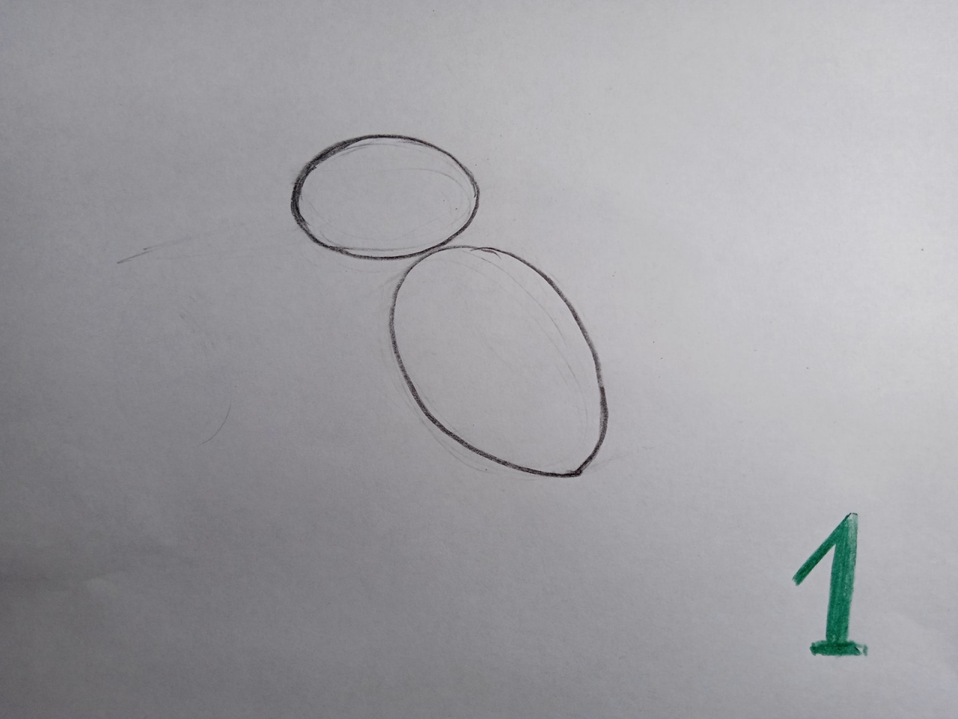
1 Работаем на горизонтальном формате
Карандашом НВ намечаем два овала в середине листа.
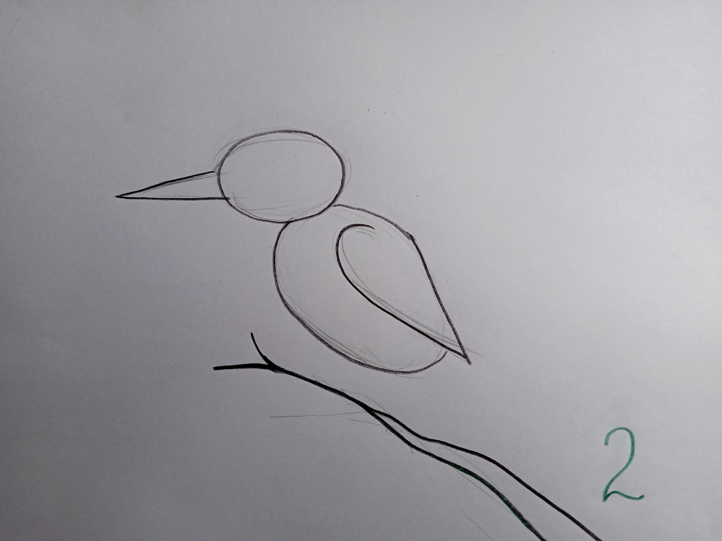
2 Намечаем треугольный клюв, и капелькой крылышко. Подводим веточку.

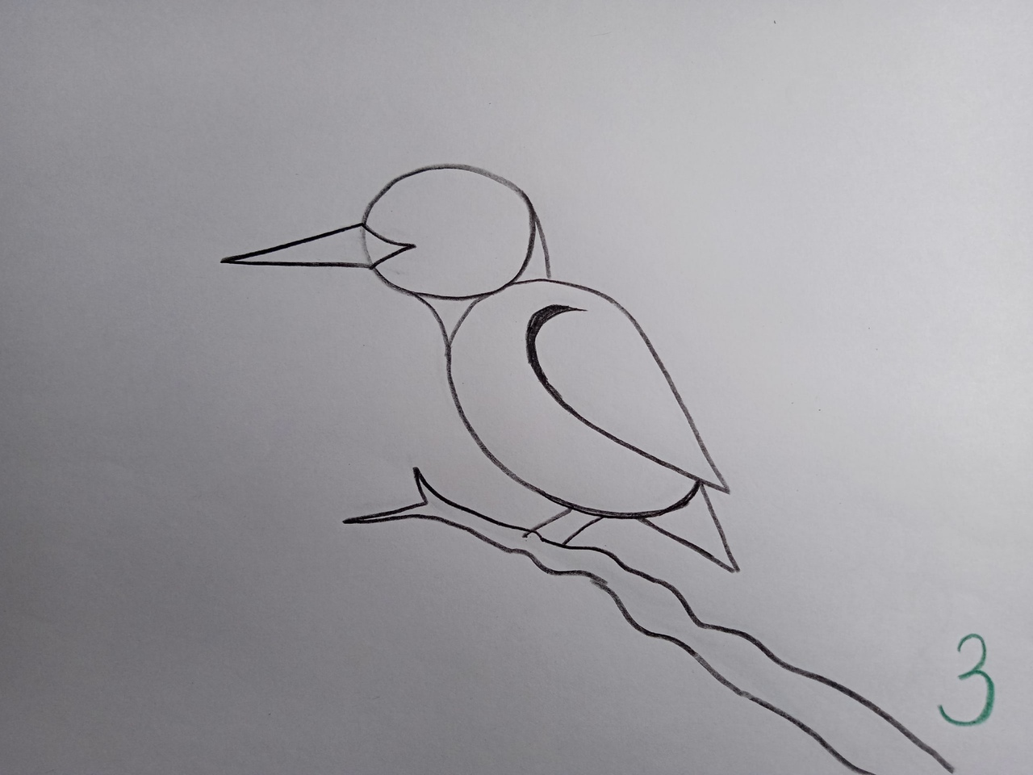
3 Соединяем голову и тело шеей, к клюву добавляем обратный треугольник, вытягиваем линии ножки, сзади внизу треугольный хвостик.

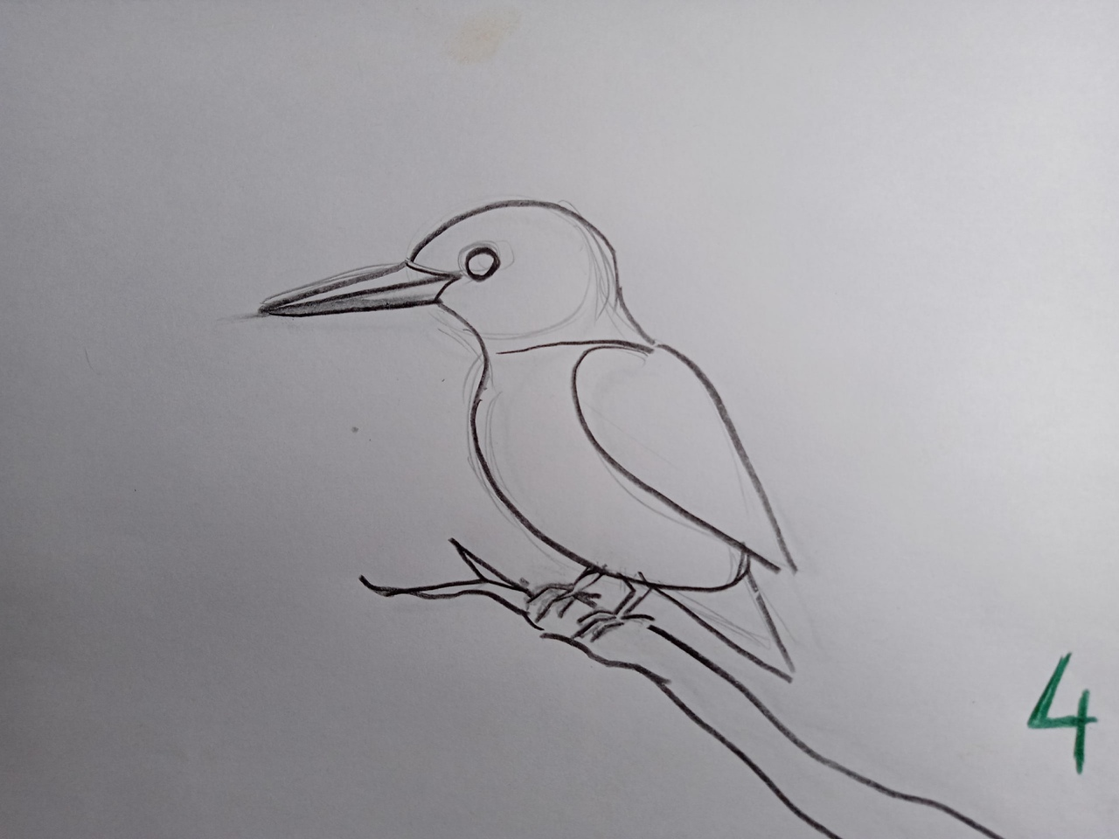
4 Разделяем клюв, круглый глаз рядом с началом рта, утолщаем ножки и прорисовываем карандашом три пальчика и шпору на каждой ноге.

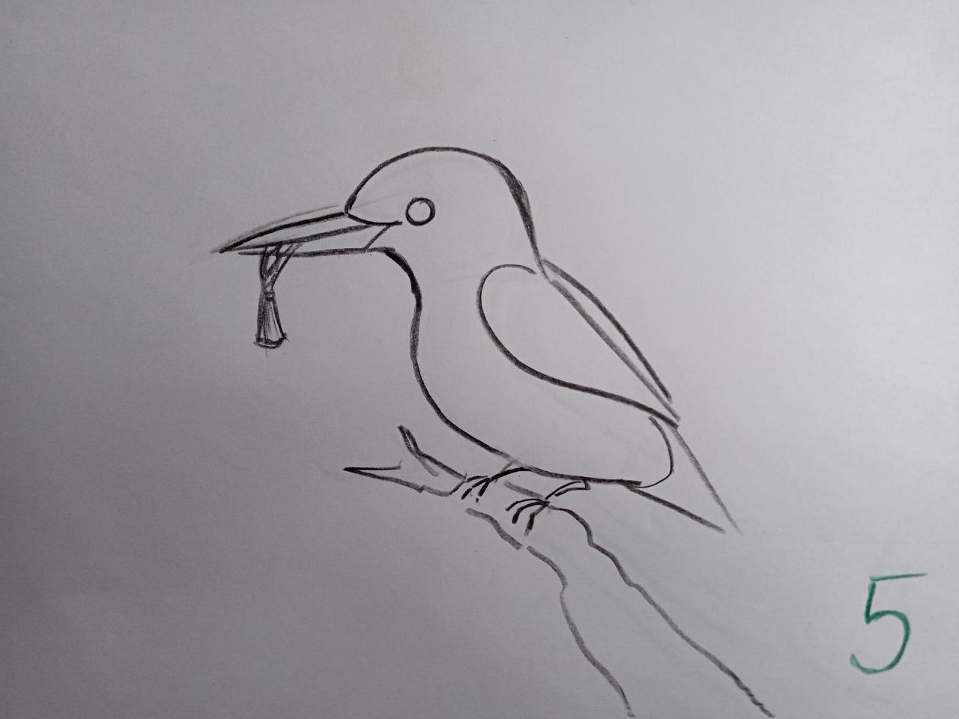
5 Что бы зимородок был счастлив подрисуем хвост рыбки.

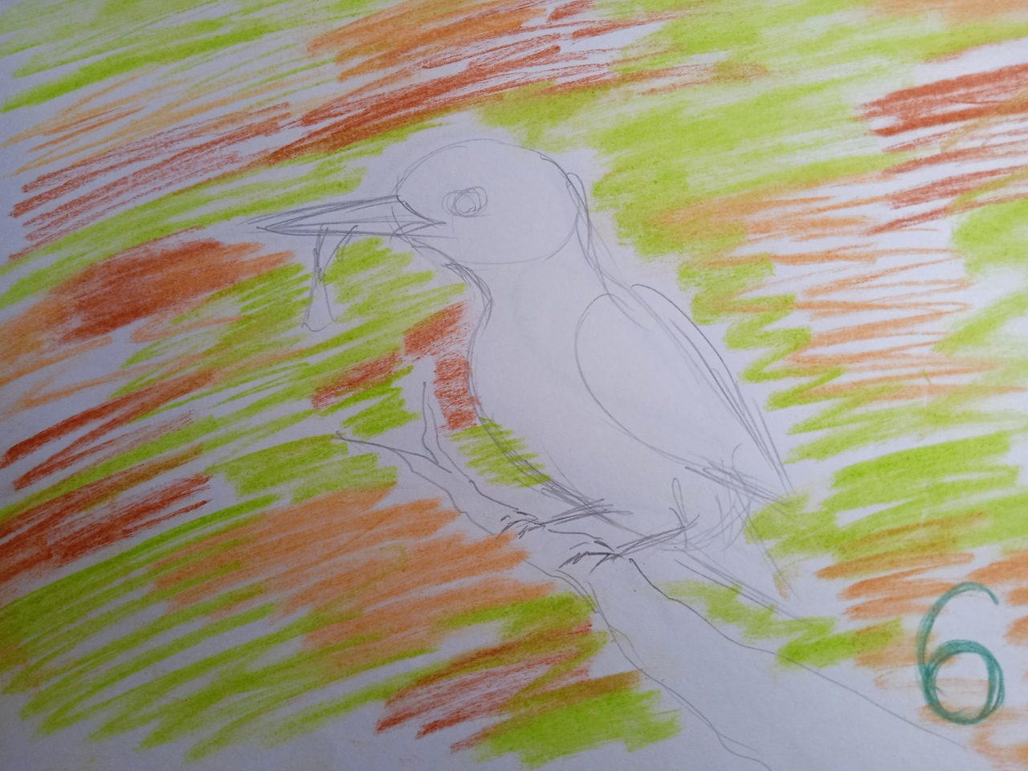
6 Задний план картины можно заштриховать зелёными, охристыми и коричневыми тонами, штрих по диагонали в одном направлении.

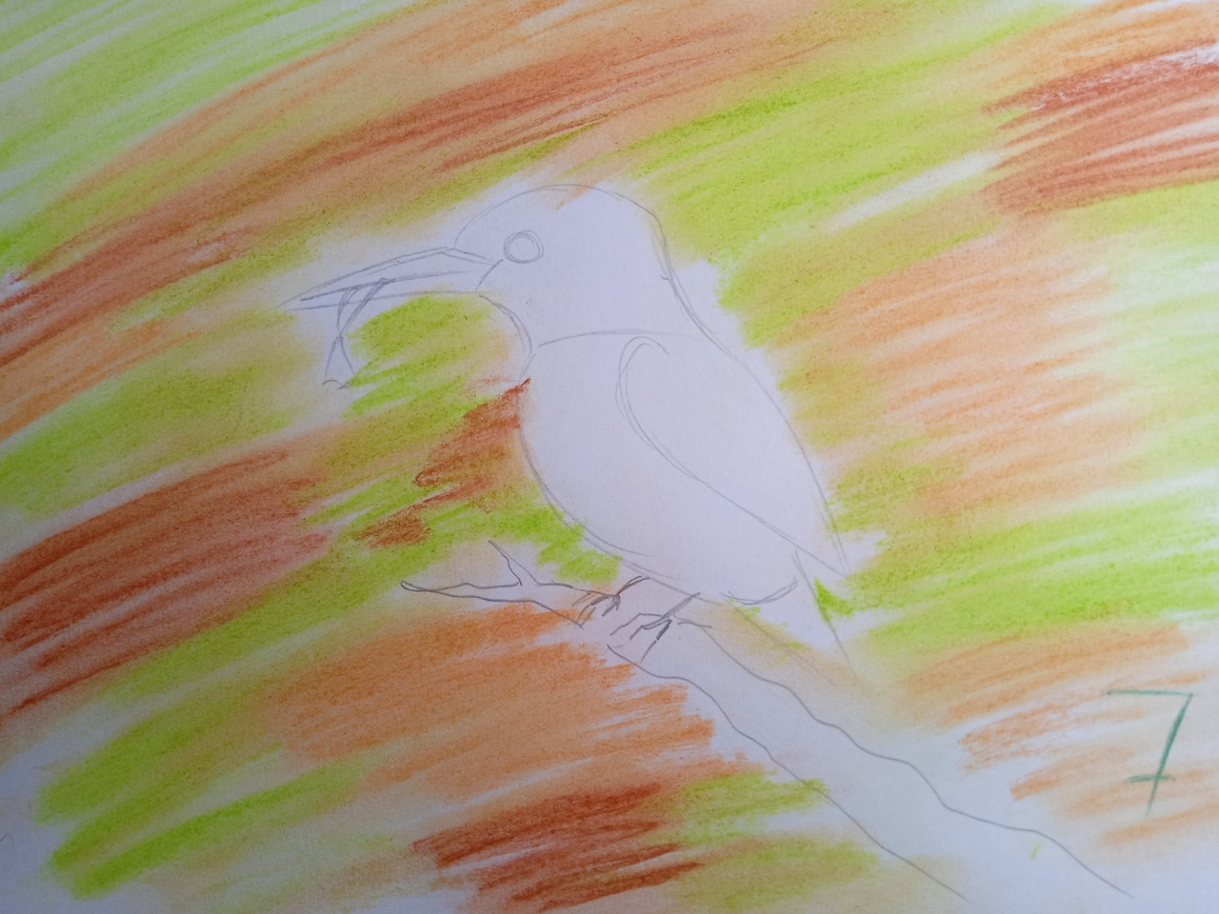
7 Берём ватный диск и растираем.

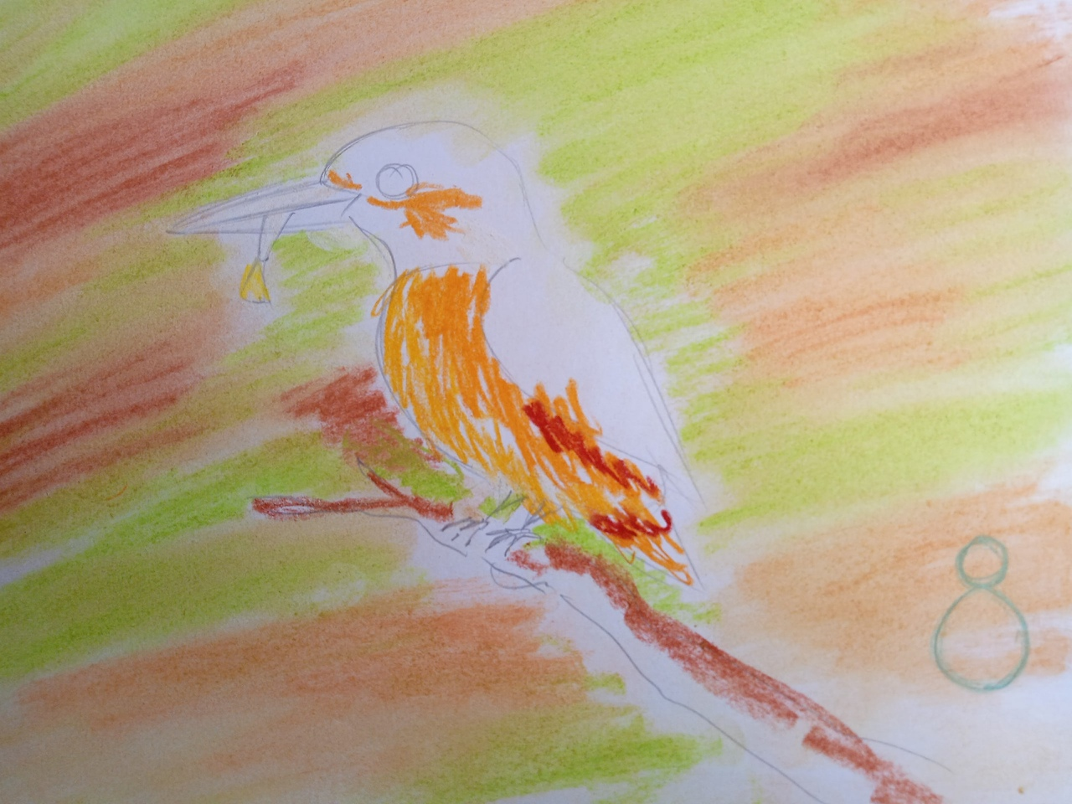
8 Работаем пастелью в технике штриха, светлыми тонами сверху вниз, жёлтый хвостик рыбки, оранжевые пёрышки рядом с клювом и глазом по направлению от клюва, грудка и живот, направление штриховки вниз. Под крылом и в хвосте вводим коричневые пёрышки. Верх ветки окрашиваем в светло коричневый цвет.
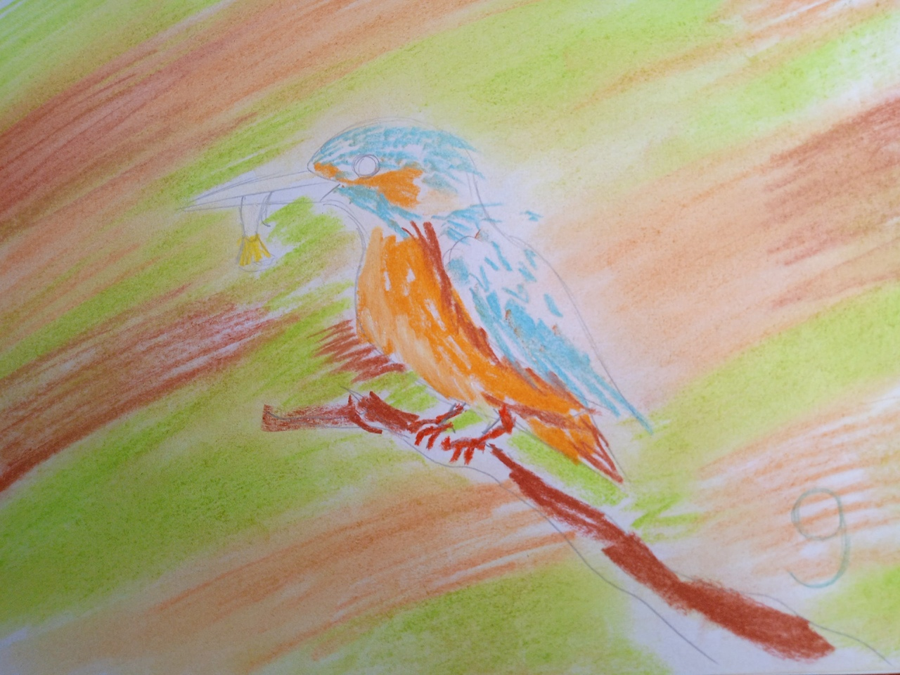
9 Верх головы птицы и полоску под оранжевой щекой и нижнюю часть крыла штрихуем голубым. Перья в крыле снизу маховые так что линии будут длиннее, чем на голове или средней части крыла. Белой пастелью необходимо наметить верх клюва, тельце рыбки, забелить грудку, белый цвет добавляет света в образ и тумана, так свойственного рекам и озёрам. Не забудьте про красные ножки.
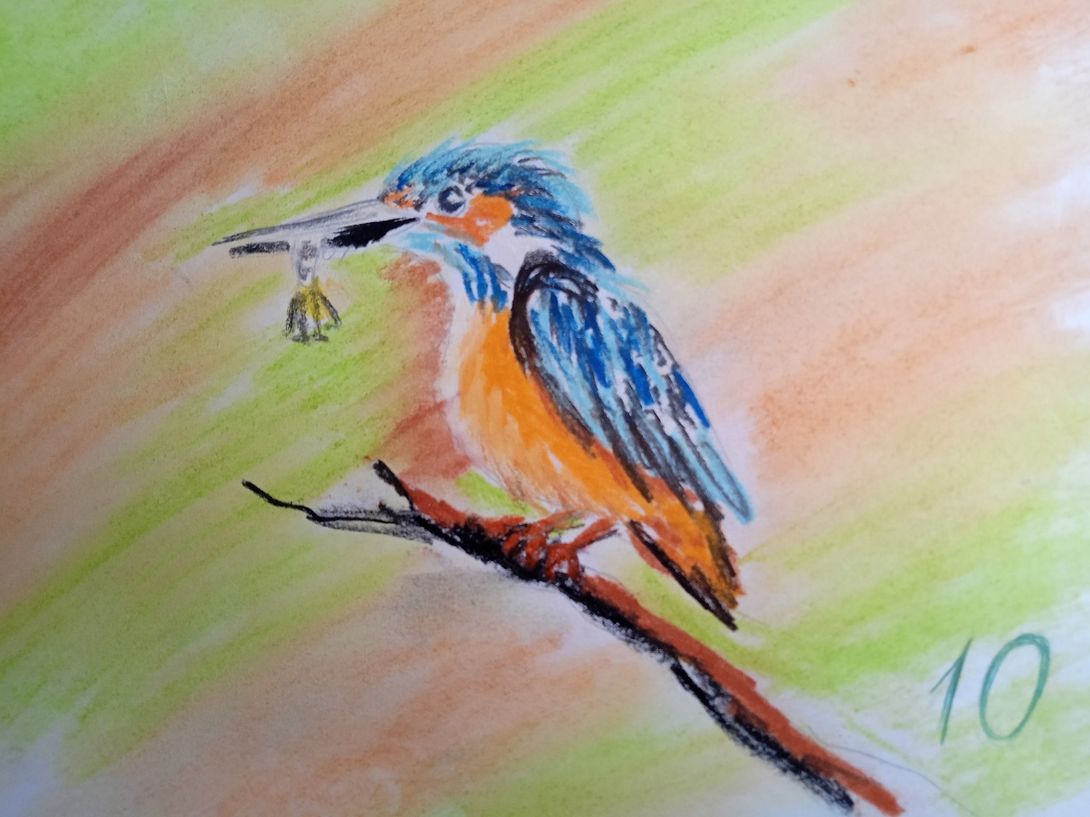
10 Синий цвет короткими штрихами дополняет оперение на голове, шейке и крыле.
А теперь акценты чёрным цветом, на носу сверху, теневая нижняя часть носа, глаз, оставьте в середине блик, а то глаз будет безжизненным, контур сгиба крыла, маховые перья, кончик хвоста и нижнюю часть ветки, со слабым нажимом чешуйки и хвост рыбы.
А сохранить работу поможет лак для волос. (Я прошу родителей дома залачить, на расстоянии 30 см, и сушить на балконе или в тамбуре)
Подарки дарить приятно, надеюсь, что такой картиной учащиеся смогут порадовать близких.
11 Подведение итогов занятия: Ребята, посмотрите, какие разные Зимородки у нас получились. Каждый Зимородок со своим настроением, со своим оперением. Молодцы.

